|  |  |
| --- | --- |
|  | [Warszawa, dnia 31 sierpnia 2020r.] |
| [AB/XYZ/000/2020] |  |

Pan

Sebastian Buczek

Praktykant

**System umożliwiający zautomatyzowany zapis i przetwarzanie danych o temperaturze**

[dr Imię Nazwisko]

[Kierownik]

**Spis treści**

1. **Instalacja oprogramowania PostgreSQL** 
   1. Link do strony: <https://www.postgresql.org/download/>
   2. Wybieram system operacyjny (w moim przypadku windows)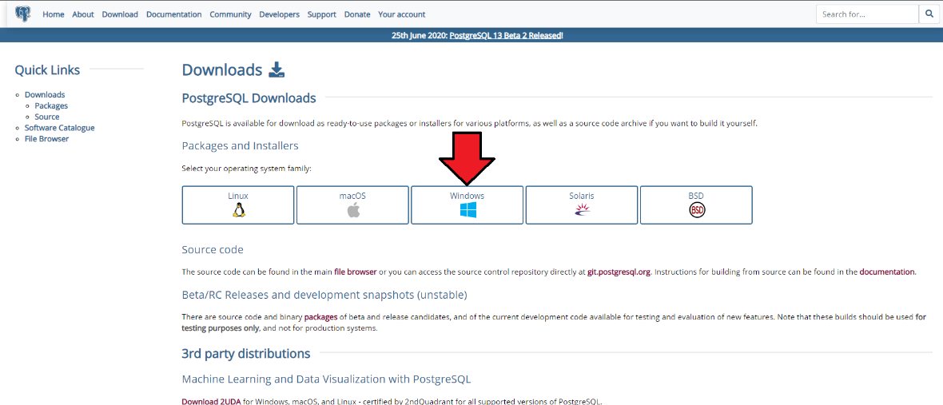
   3. Wybieram: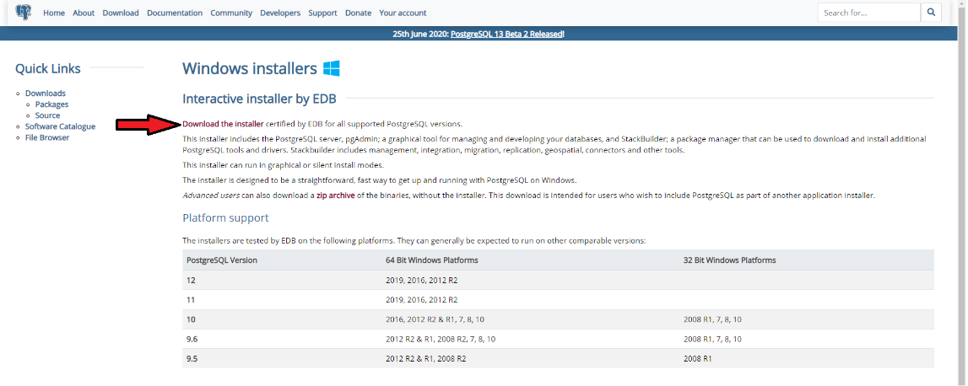
   4. Zostaję przekierowany na stronę <https://www.enterprisedb.com/downloads/postgres-postgresql-downloads>. Wybieram swój system oraz najnowszą wersję programu: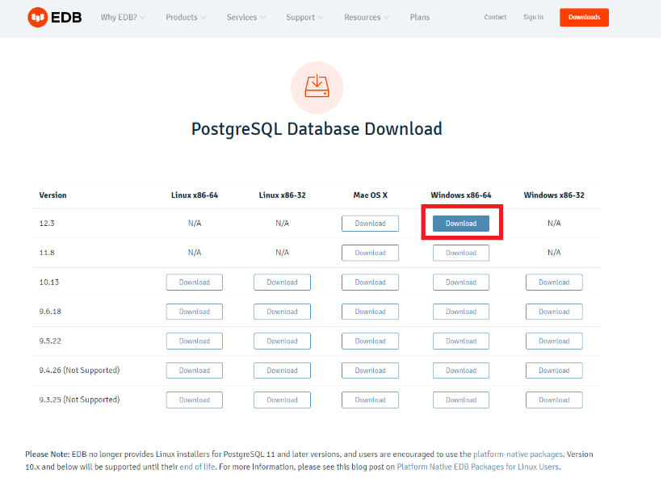
   5. Po pobraniu uruchamiam instalator:



* 1. Instaluję z domyślnymi ustawieniami oraz :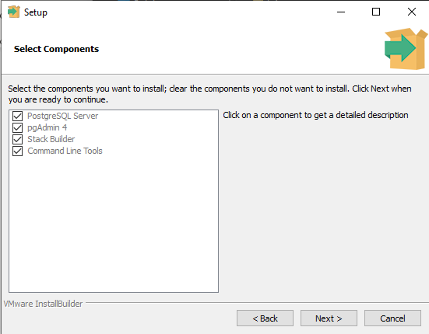

**(pgAdmin 4 można odznaczyć-zostawić pusty kwadrat, zainstaluję ten program oddzielnie)**

*Warto zapamiętać hasło i port

1. **Instaluję pgAdmin – program z graficznym interfejsem wspomagający administrację bazą PostgreSQL.**
   1. Link do strony: <https://www.pgadmin.org/download/>
   2. Wybieram system operacyjny: 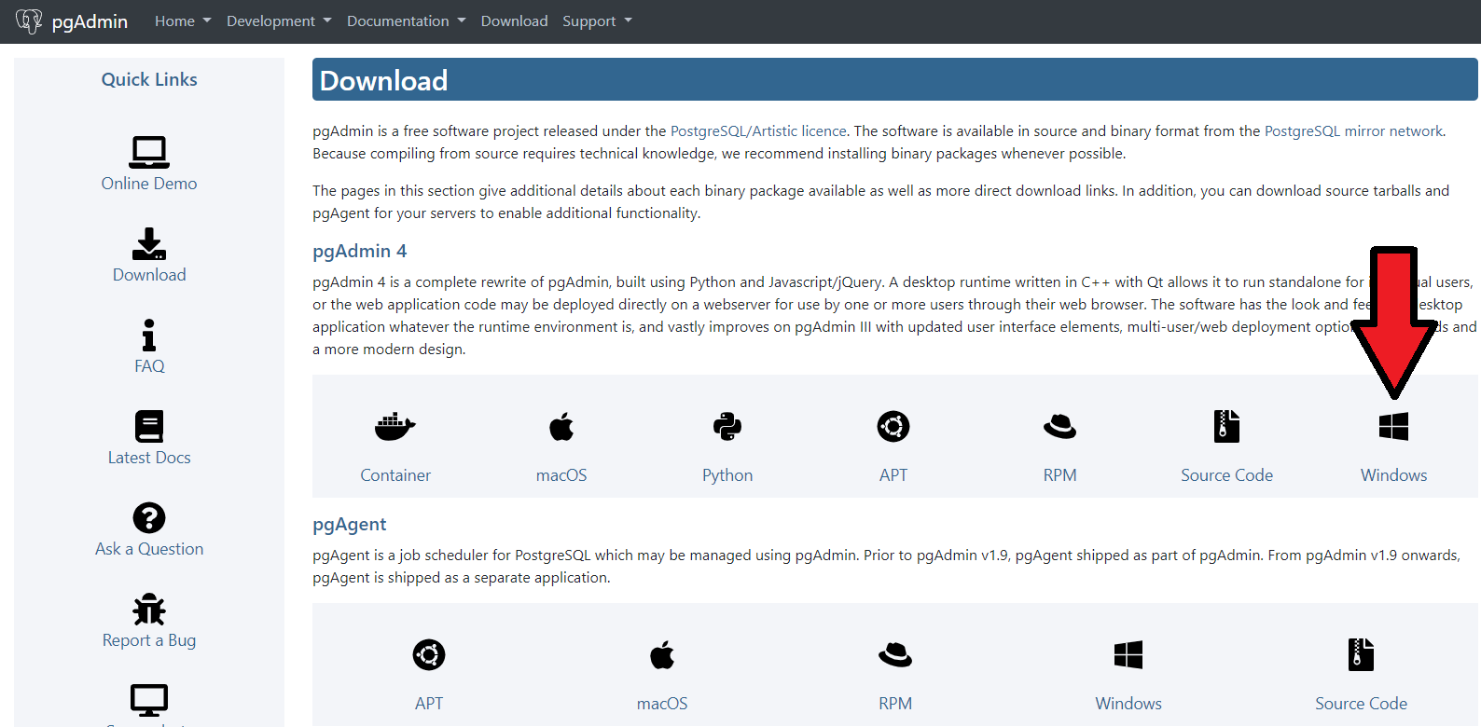
   3. Wybieram najnowszą wersję: 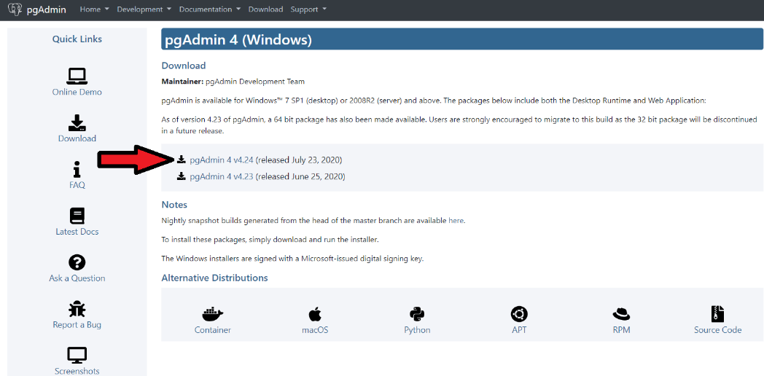
   4. Wybieram plik exe dla mojego systemu: 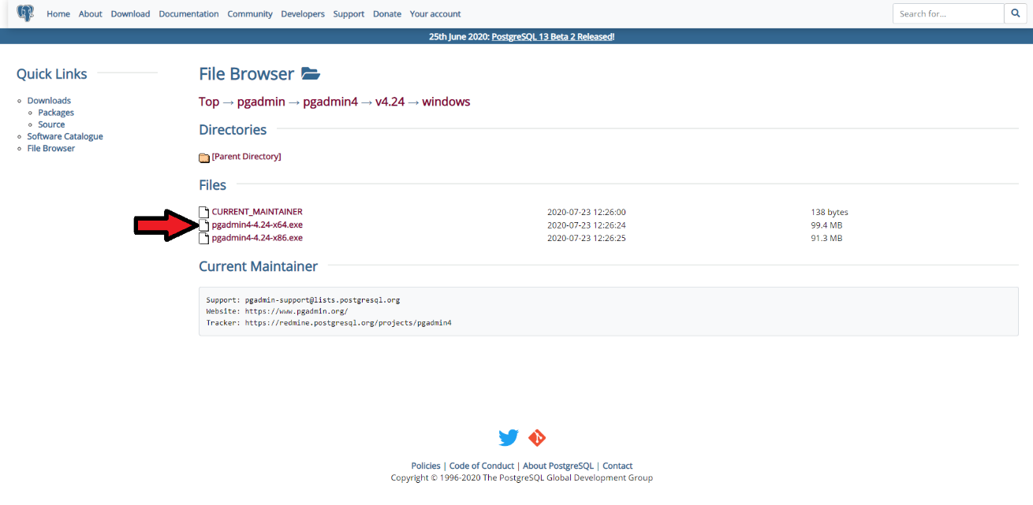
   5. Instaluję z domyślnymi ustawieniami i uruchamiam. Wygląd po uruchomieniu: 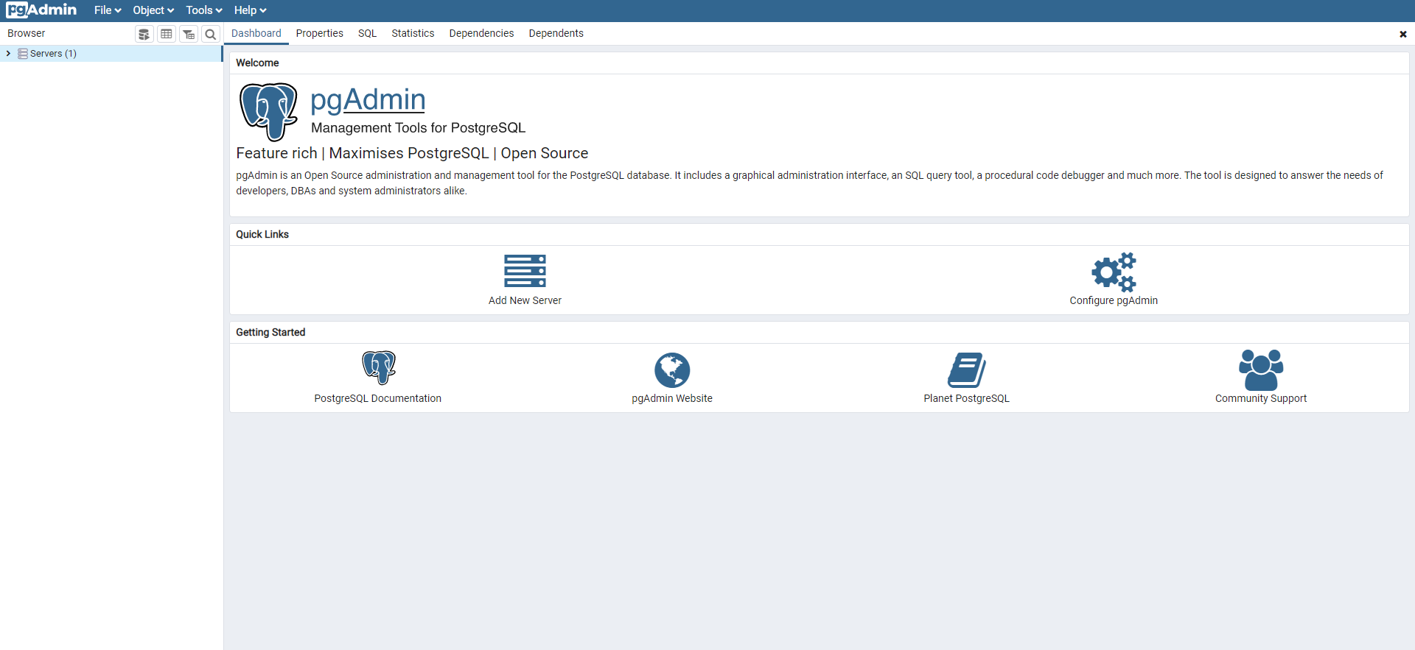
2. **Utworzenie bazy danych**

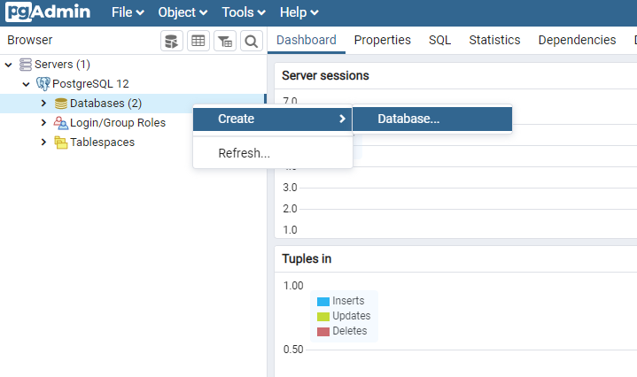

3.2 Nadaję nazwę oraz właściela bazy. Reszta ustawień domyślna.

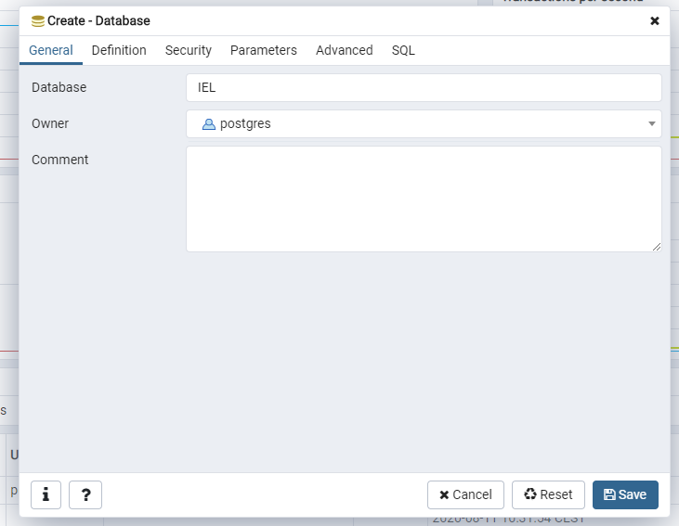

* 1. Tworzę tabelę:

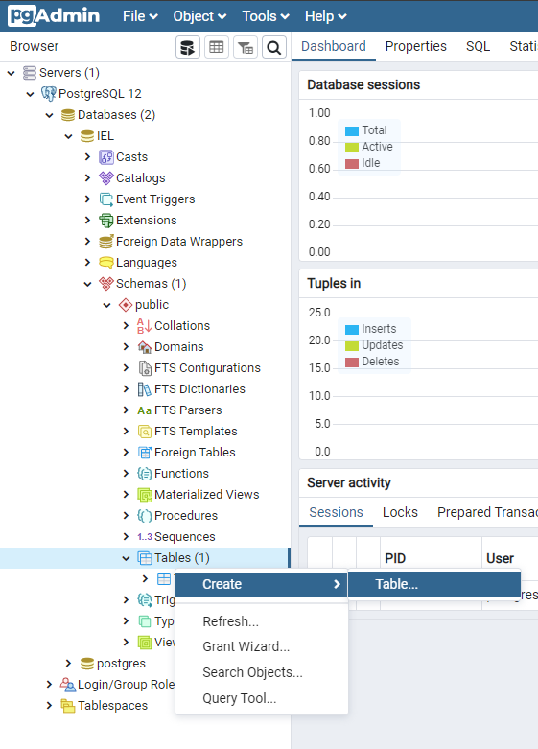

* 1. Nadaję nazwę tabeli:

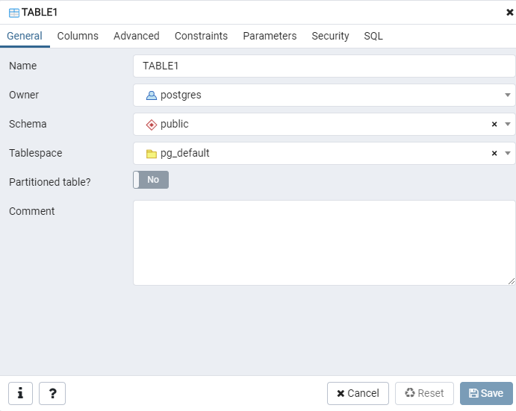

* 1. Dodaję kolumny 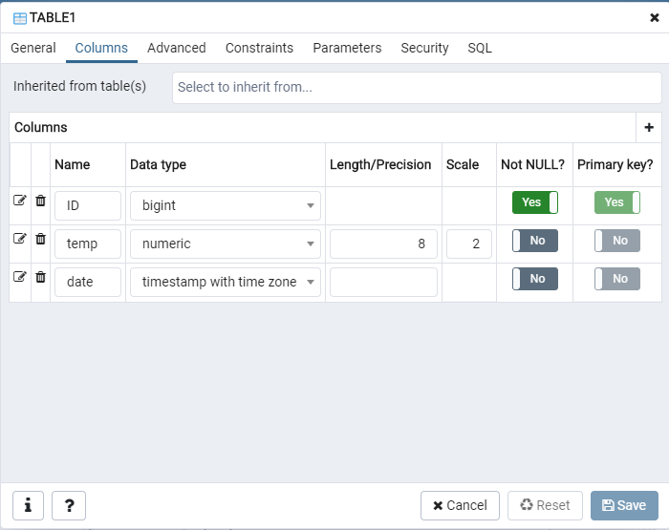
  2. Ustawiam auto inkrementację w kolumnie ID (przycisk edycji): 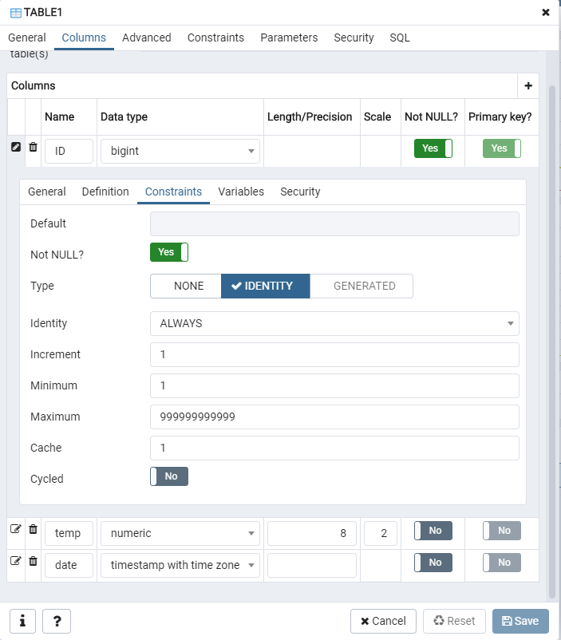
  3. Ustawiam automatyczne wpisywanie aktualnej daty przy dodawaniu wpisu do tabeli: 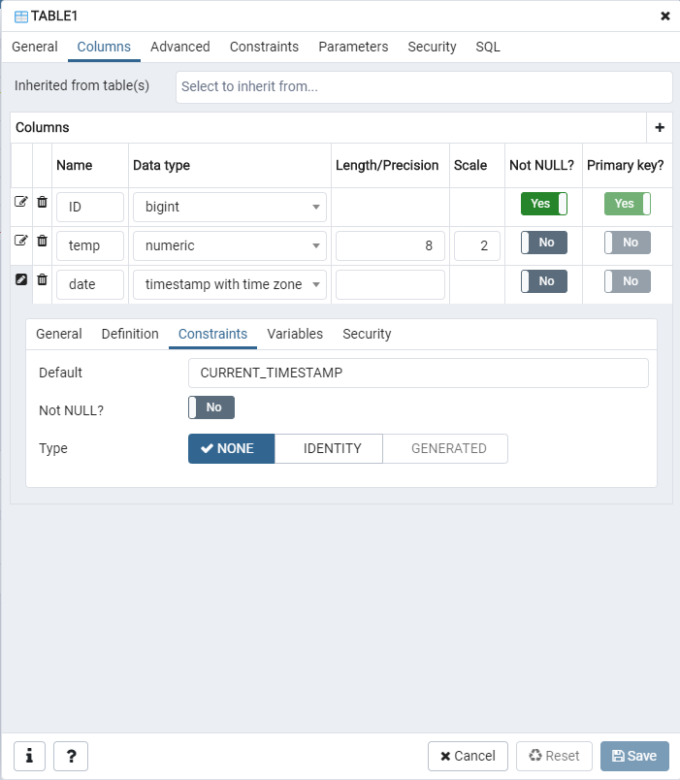

1. **Python - konfiguracja**
   1. Należy zainstalować python 3 oraz psycopg2 (wtyczka do PostgreSQL) na komputerze <https://www.python.org/downloads/release>
   2. Następnie według zrzutu ekranu: 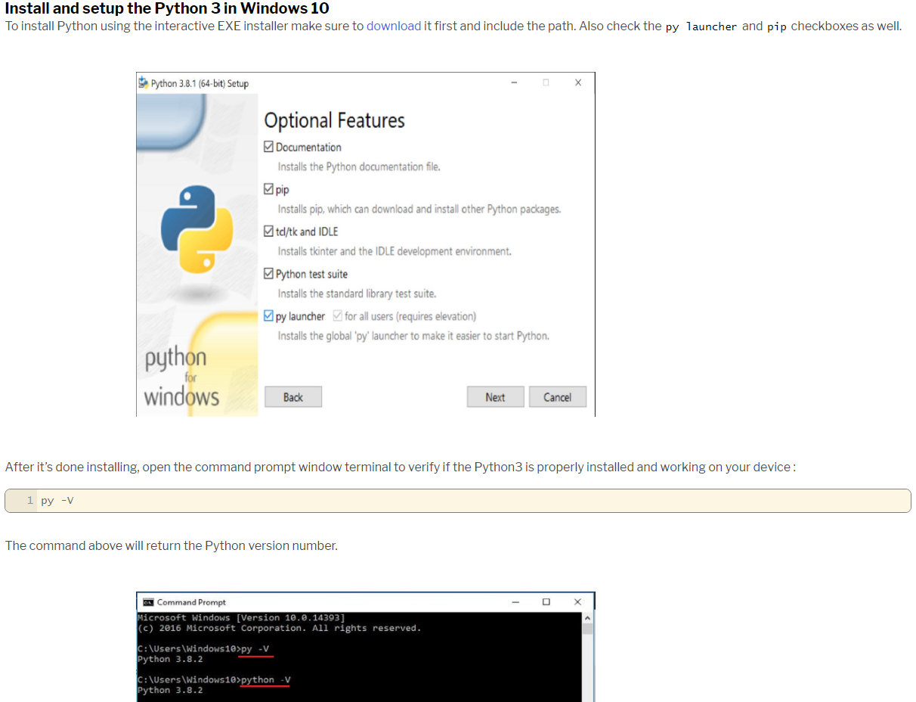
   3. Następnie: 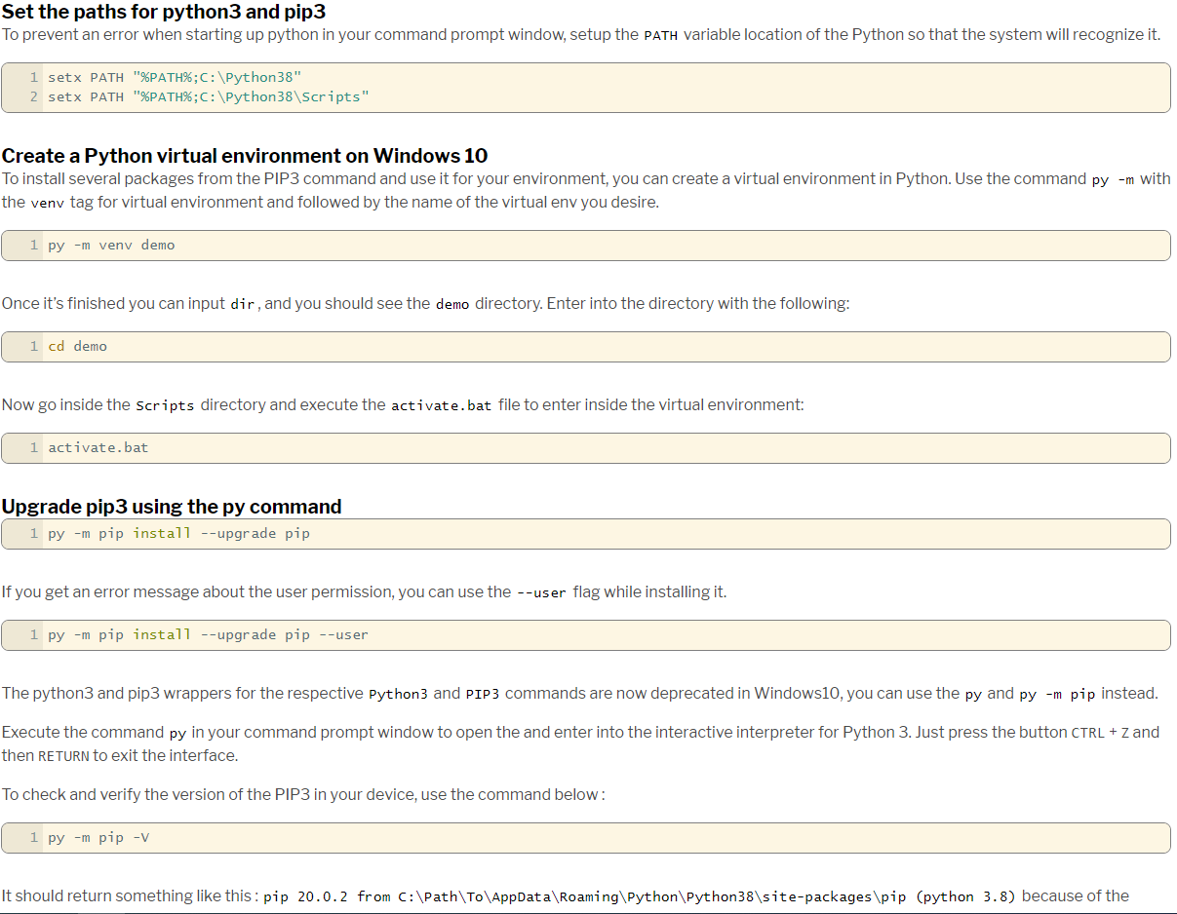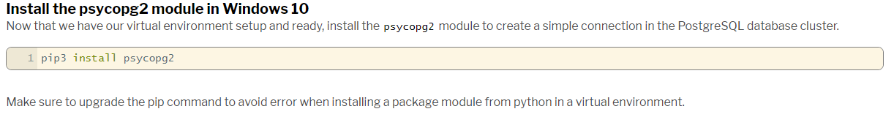
2. **Python – skrypt**
3. **Dodanie konta użytkownika do bazy**

6.1

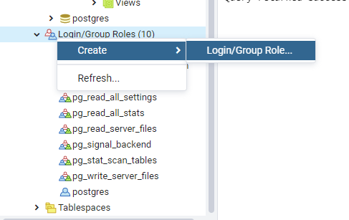

6.2 Nadaję nazwę guest oraz przydzielam następujące uprawnienia: 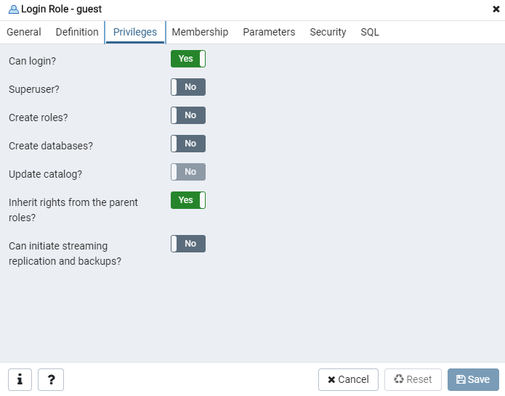

6.3 Aby user mógł odczytywać dane z tabeli (używać komendy SELECT) w konsoli wpisuję następujące polecenia:

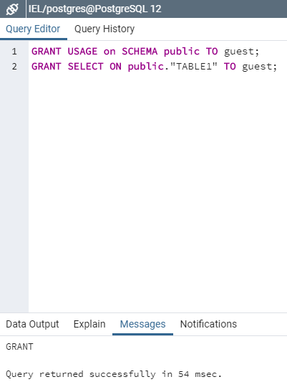

6.4 Aby umożliwić użytkownikowi user wprowadzanie komend do tabeli używam komendy: 

6.5

**--------------------------------------------------------------------------------------------------------------------------------------**

Próby utworzenia pliku .exe do skryptu python, aby uruchomić program na dowolnym komputerze bez zainstalowanego środowiska python.

Po kilku błędnych próbach poprawne rozwiązanie wygląda następująco:

7.1 W folderze projektu otworzyłem konsolę cmd.

7.2 Zainstalowałem potrzebną wtycznę/program, uruchomiłem go na moim projekcie używając komend:

python -m pip install pyinstaller

python -m PyInstaller main.py

7.3 Zostały utworzone nowe foldery. 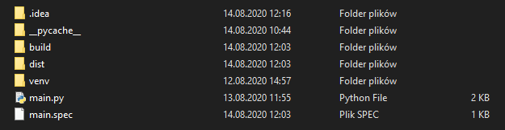

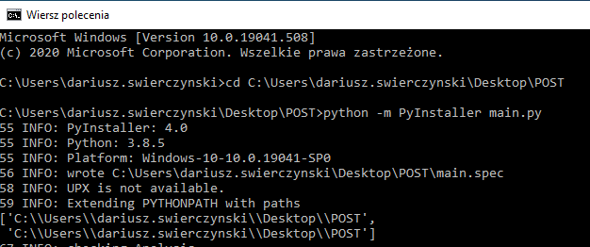

W folderze dist znajduje się plik exe do naszego programu.

7.4 Aby ułatwić przenoszenie projektu między komputerami chcę dodać instalator projektowy. W tym celu pobieram program NSIS [(https://nsis.sourceforge.io/Download](https://nsis.sourceforge.io/Download) oraz dodaję folder projektowy do archiwum zip.

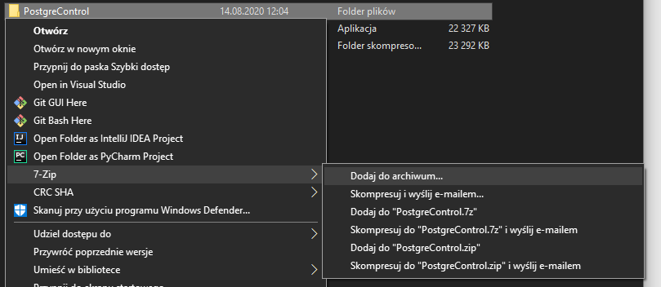

7.5 W programie NSIS uruchamiam:

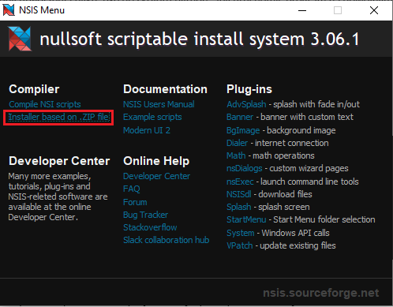

Następnie Open -> wybieram folder projektowy -> Generate

Tak utworzony plik exe pozwala na uruchomienie mojego skryptu na komputerach z systemem windows bez instalacji środowiska python. Sprawdziłem to na komputerze z sąsiedniej sali w instytucie.

Aby połączenie innego komputera z bazą danych stacjonującą na innym komputerze należy wyłączyć zaporę (firewall) na komputerze z bazą danych.

----------------------------------------------------------------------------------------------------------------------------

**Instrukcja dla użytkownika:**

1. Otrzymany program należy uruchomić zatwierdzając wyskakujące komunikaty.



1. Wybieramy gdzie chcemy zapisać nasz program i zatwierdzamy przyciskiem Install.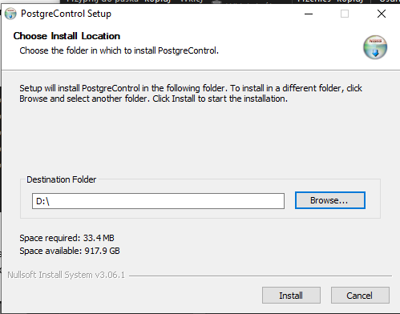
2. Po instalacji przechodzimy do folderu który wybraliśmy jako instalacyjny (krok 2)
3. Otwieramy folder PostgreControl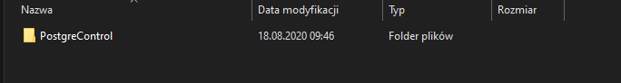
4. A następnie folder dist 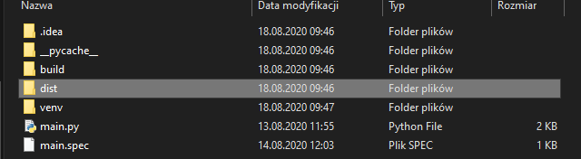
5. Uruchamiamy aplikację main.exe 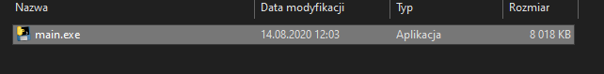

**Koniec instrukcji**

--------------------------------------------------------------------------------------------------------------------------------------

**Utworzenie planu projektu z użyciem programu Project in the box**

1. Pobieram oprogramowanie Project in the box Community edition. Link: <https://www.projectinabox.org.uk/registration/> (należy wypełnić dane a następnie wybrać: 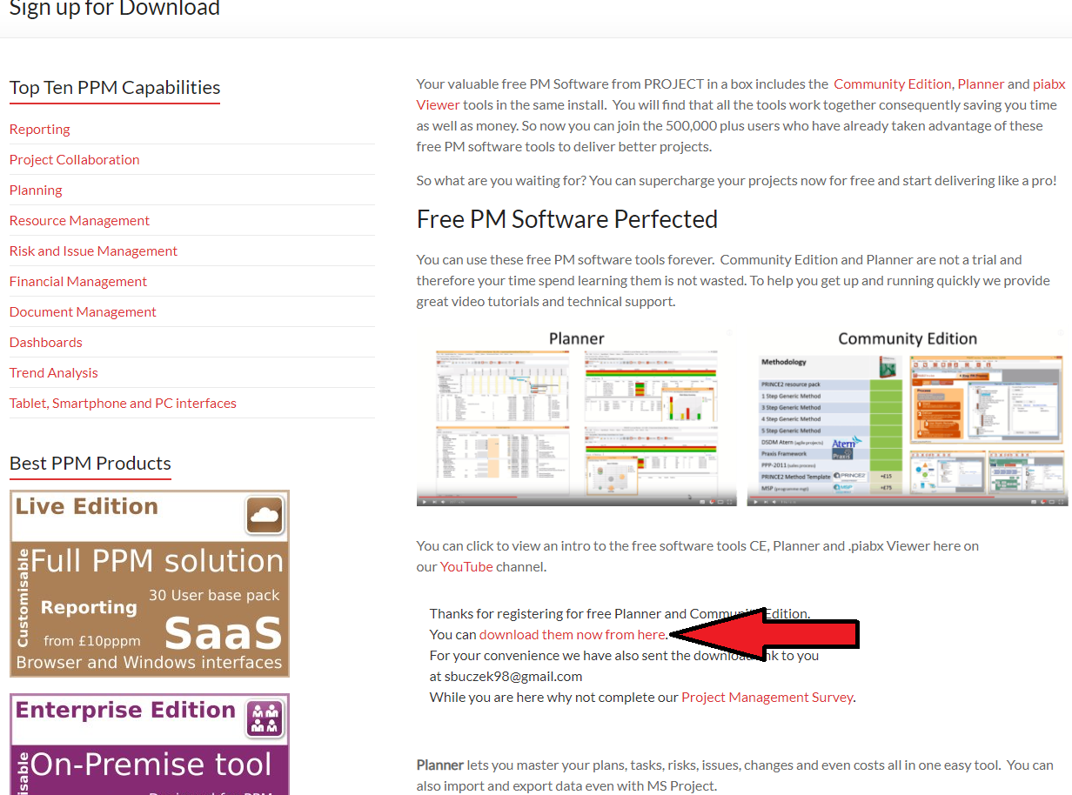
2. Instaluję z domyślnymi ustawieniami.
3. Tworzę nowy projekt: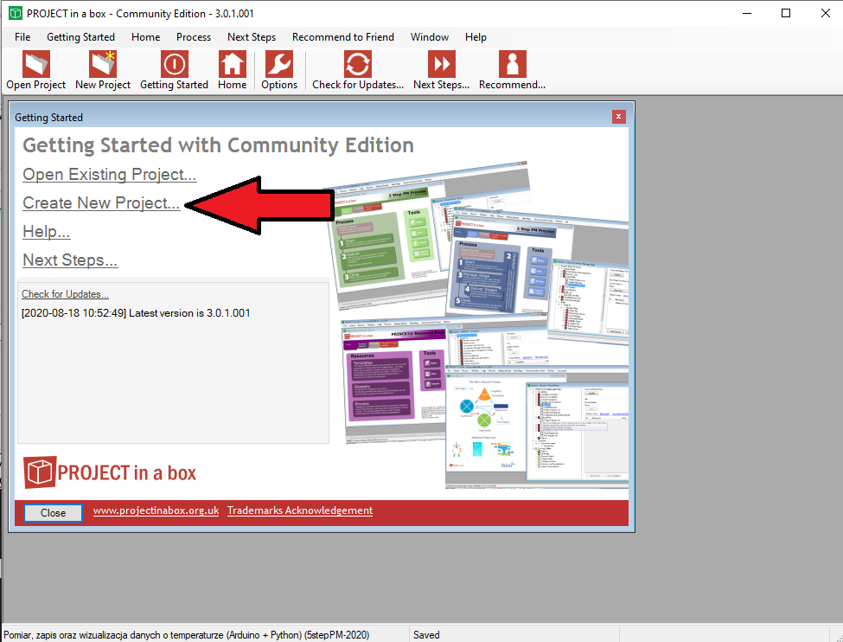
4. Nadaję nazwę, a jako wzór wybieram zaznaczony poniżej: 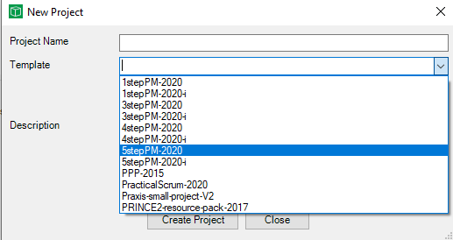
5. W programie Project in a box planner tworzę nowy plan (File->new)
6. Poprzez przycisk Add Item dodaję nowe zadania (Task) 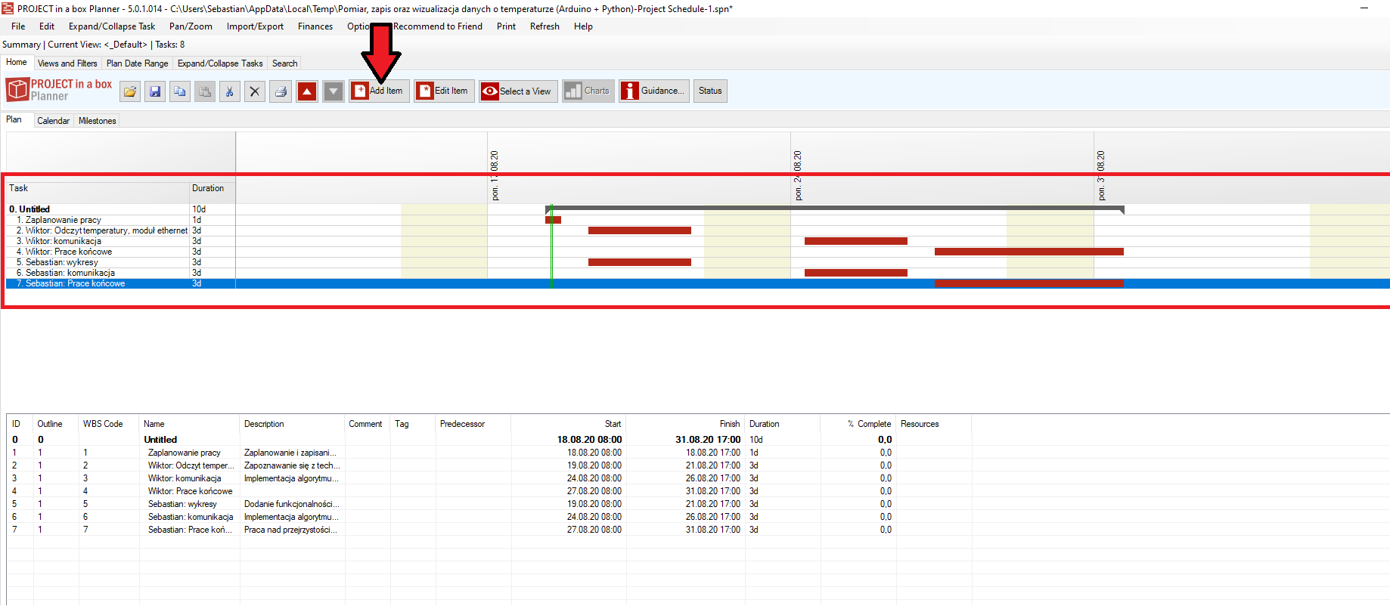

Dodawanie pojedynczego zadania opisałem na poniższym obrazku: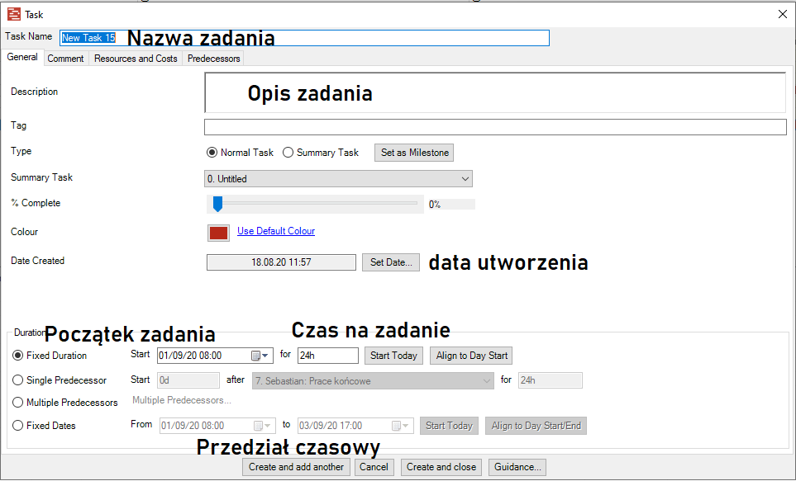

1. Zapisuję plik z plannera i dodaję go do projektu w programie Project in a box w następujący sposób: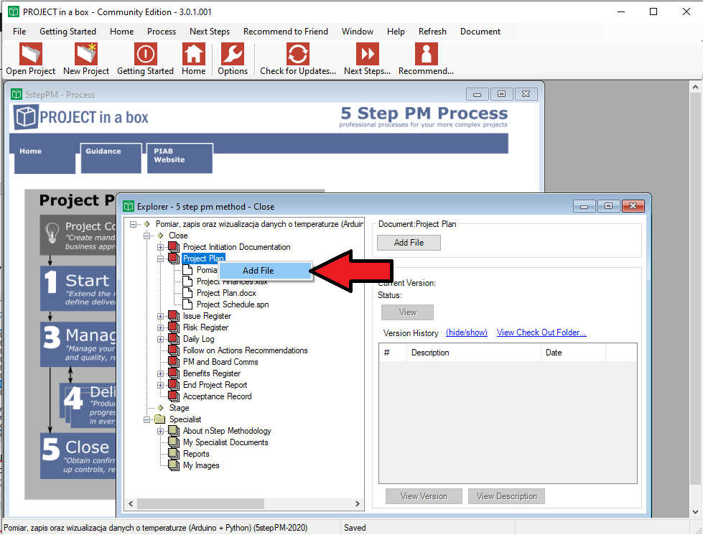

W zaznaczonym poniżej polu wpisuję ścieżkę do pliku lub wyszukuję plik poprzez przycisk „Browse”. Lokalizację pliku można łatwo sprawdzić patrząc na górny pasek programu Project in a box Planner:



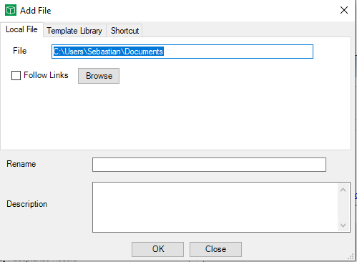

----------------------------------------------------------------------------------------------------------------------------

**Rysowanie wykresów przez skrypt python**

* 1. Próby: Sprawdzam w jakim formacie daty komunikuje się PostgreSQL z pythonem. Dowiedziałem się że wtyczka psycopg2 robi większość koniecznych przekształceń sama.

Kod:

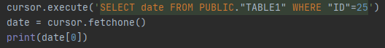

Zwraca:



Ważne jest aby używać date[0]. Używanie samego print(date) zwraca następujący wynik:  Jest to tzw. tuple czyli niezmienna tablica oznaczona nawiasami okrągłymi.

1. Chcę pobrać dane z bazy z konkretnego przedziału czasowego za pomocą skryptu python.

2.1 Komenda SQL w środowisku postgreSQL wygląda następująco (przykładowy przedział)

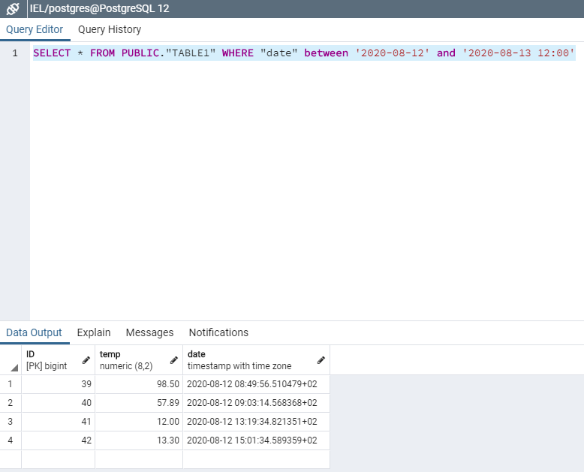

2.2 W skrypcie python chcę, aby data była podawana przez użytkownika w czasie rzeczywistym zatem muszę użyć zmiennych. Wykonałem to w następujący sposób: 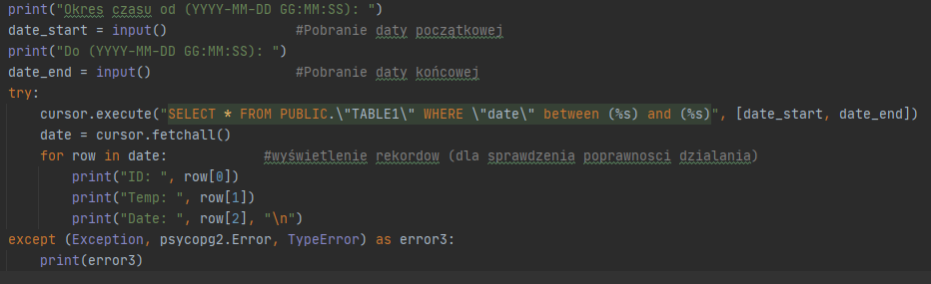

#backslashe są konieczne aby cudzysłowy nie były rozpoznawane jako znaki specjalne dla pythona, a dla postgre

1. Instaluję bibliotekę matplotlib do rysowania wykresów

3.1 W cmd polecenie  zwraca błędy więc uruchamiam konsolę Anaconda Prompt (powinna być na komputerze po zainstalowaniu Pythona) i wpisuję:  i biblioteka instaluje się poprawnie.

3.2 Test:



Wynik:

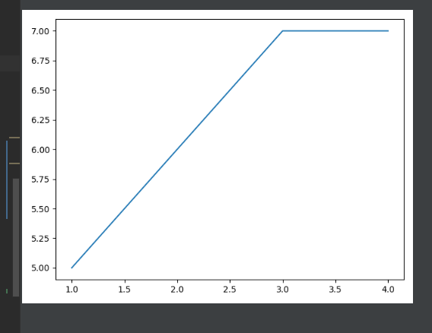

3.3 Próbuję utworzyć wykres na podstawie danych z tabeli z danego okresu czasu.

Pierwszy przykładowy wykres wygląda następująco:

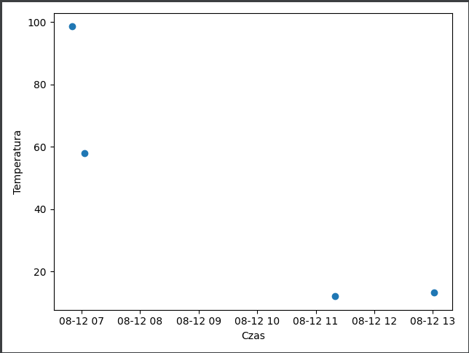

Duży problem sprawiło mi formatowanie daty. Na wykresie widać tylko [miesiąc-dzień godzina]. Niestety na ten moment tak zostanie. Zamierzam kontynuować próby poprawy tego w poniedziałek.

Demo Kod:

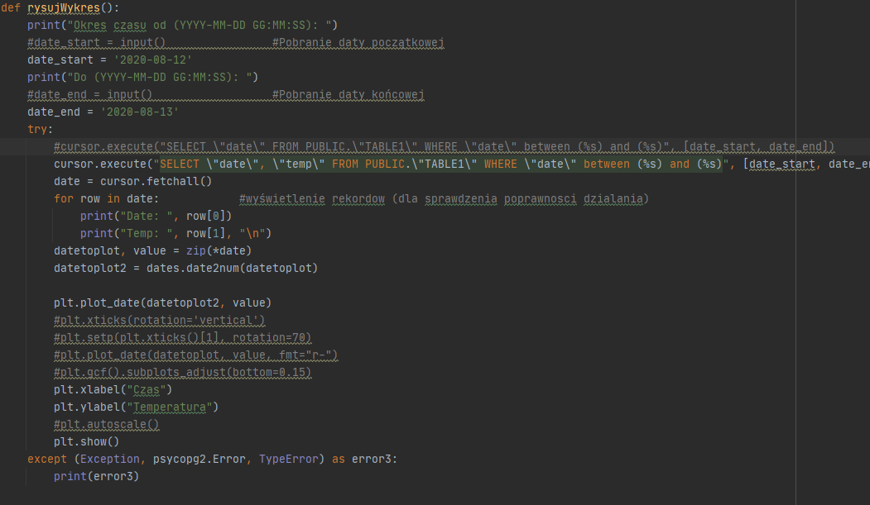

Po poprawkach estetycznych wykres wygląda następująco:

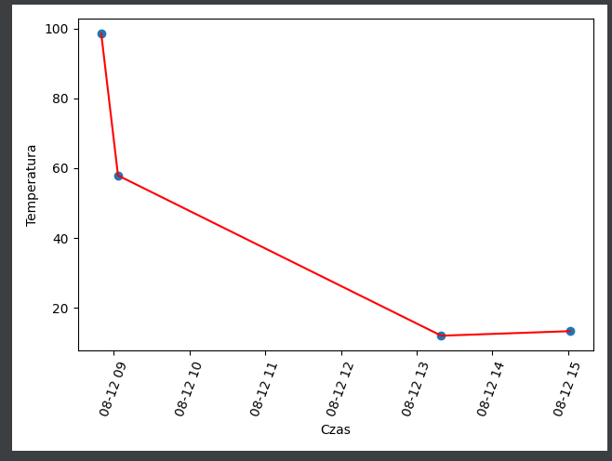

Kod:

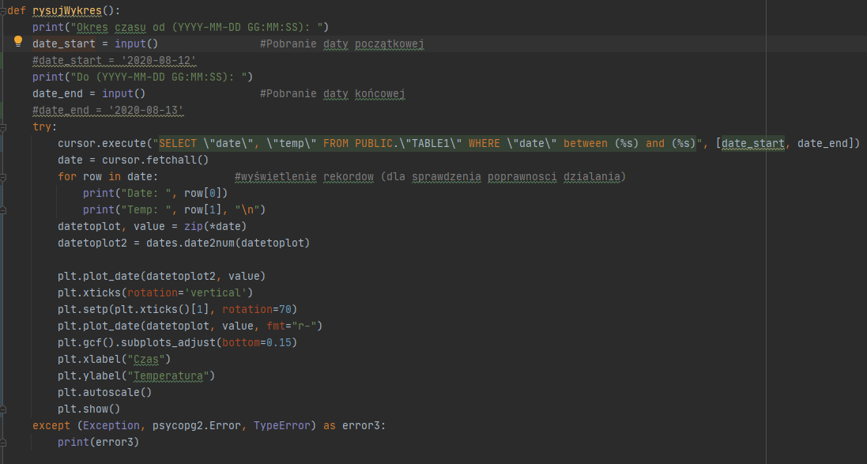

Użytkownik podaje przedział czasowy według instrukcji programu. Program rysuje wykres z zadanego przedziału.

---------------------------------------------------------------------------------------------------------------------------------

Komunikacja Arduino-Python z pomocą UDP.

Spodziewany efekt końcowy to działająca komunikacja serwera (arduino) z klientem (python).

1. Utworzyłem następujący demo—kod w arduino: 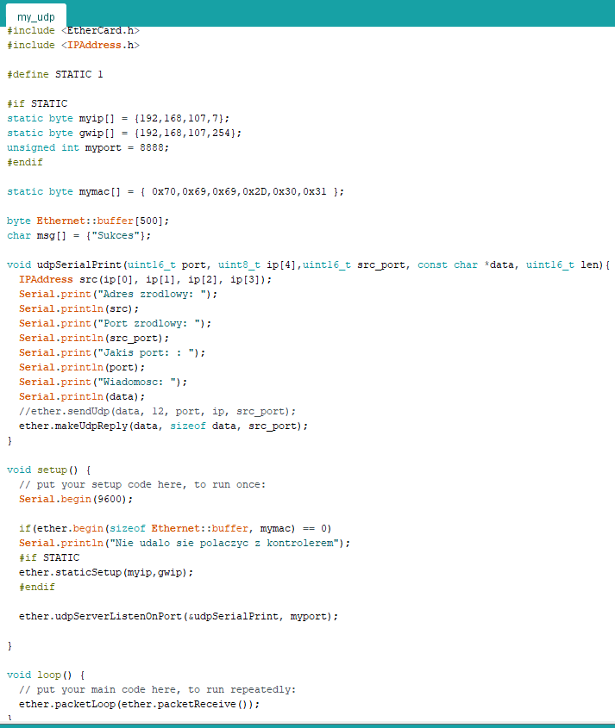

Funkcja udpServerListenOnPort uruchamia nasłuchiwanie udp na porcie ‘myport’. W parametrze podałem funkcję udpSerialPrint() która jest odpowiedzialna za pozyskanie adresu ip nadawcy, jego portu oraz danych które chce przekazać. Jest to potrzebne aby wysłać odpowiedź w odpowiednie miejsce za pomocą funkcji makeUdpReply().

1. Demo—kod wysyłający i odbierający pakiety w python: 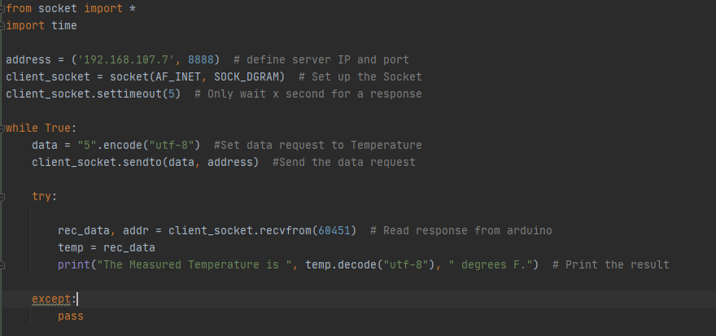

Aktualnie ta komunikacja wygląda następująco:

- python wysyła ‘wiadomość’ o treści ‘5’

- arduino odbiera wiadomość i oddaje jej treść z powrotem do pythona

- python odbiera wiadomość

--------------------------------------------------------------------------------------------------------------------------------------

Tworzę konto użytkownika w bazie danych dla czujnika. Nadaję mu możliwość dodawania rekordów do tabel. Po utworzeniu konta (tak jak wyżej w raporcie) używam komendy: 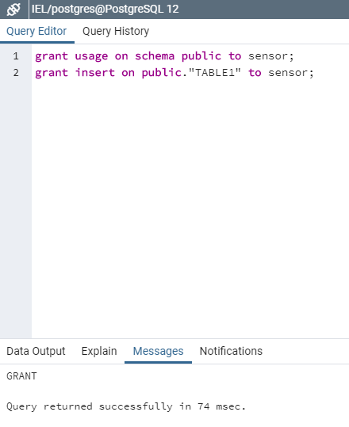

--------------------------------------------------------------------------------------------------------------------------------------

**Zmieniam strukturę tabeli** (dodaję nową kolumnę dla pomiaru z czujnika 2)

1. Poniższym poleceniem usuwam wszystkie dotychczasowe rekordy z tablicy. Robię to ponieważ dotychczasowe rekordy przechowy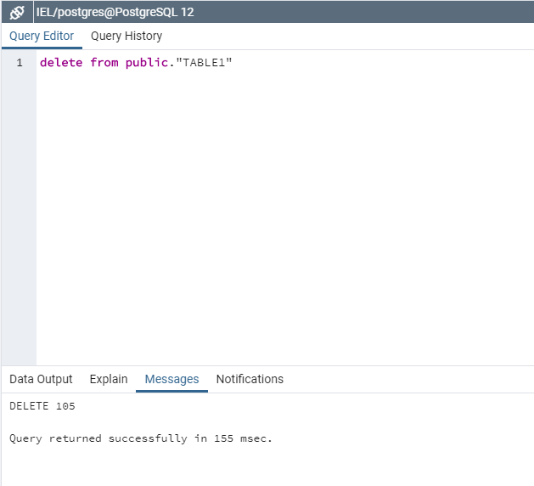
2. TABLE1 -> Properties, a następnie 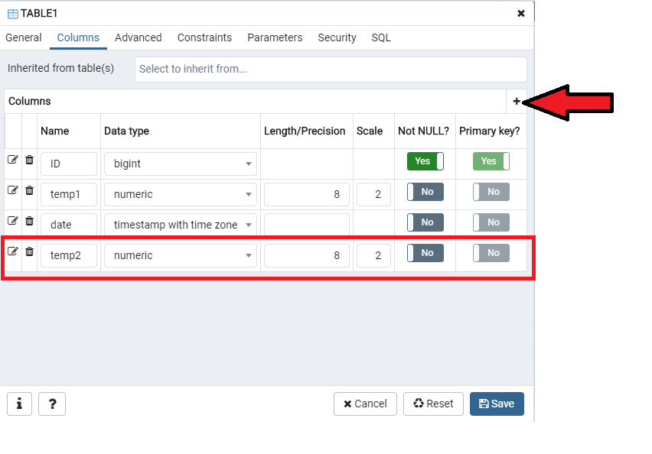

-------------------------------------------------------------------------------------------------------------------------------------

**Kontynuacja wykresów**

1. Dodałem funkcję rysowania wykresu zawierającego dane z dwóch czujników.

Efekt:

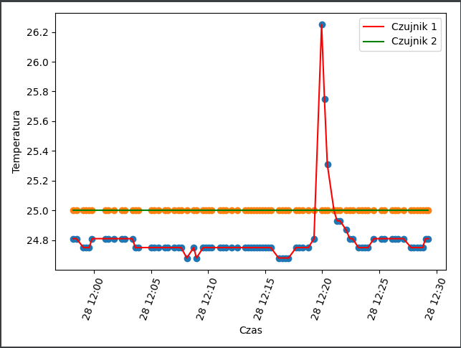

Kod:

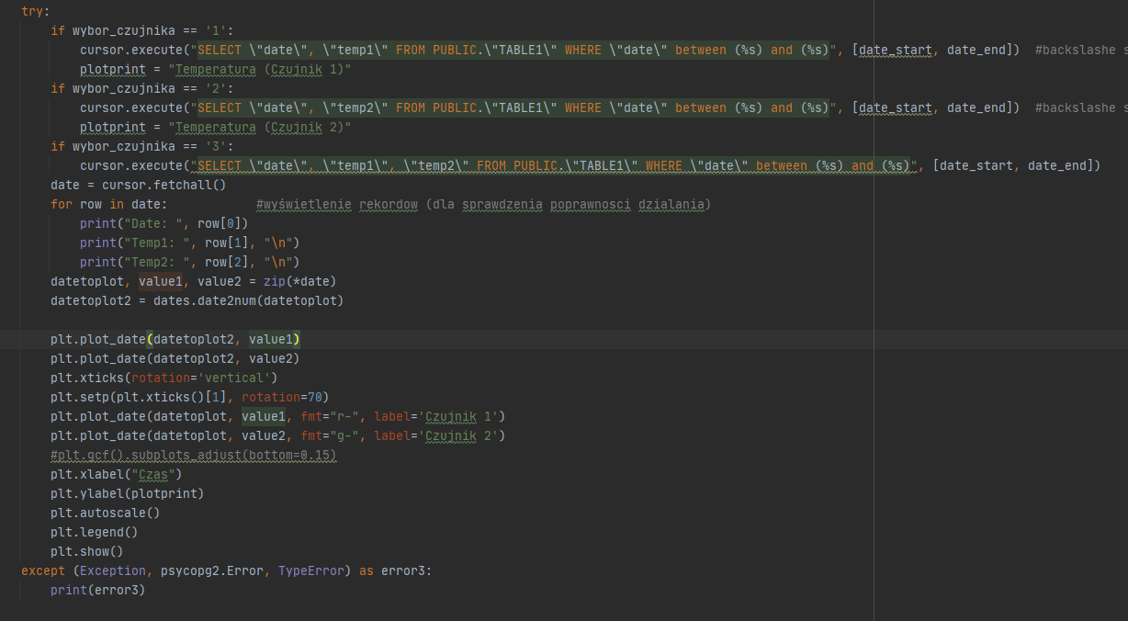

Jest to modyfikacja względem poprzedniej wersji, której zrzut ekranu widoczny jest wcześniej w raporcie.

Całość kodu dostępna jest na moim profilu na githubie pod adresem: <https://github.com/SebastianBuczek98/IEL_praktyka>